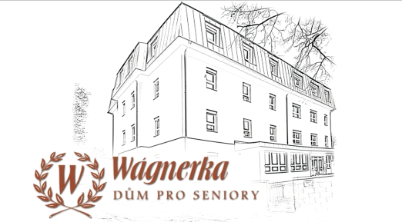
Dům pro seniory Wágnerka, Nad Nemocnicí 153, 381 01, Český Krumlov

Czech One Prague s.r.o.
Platnéřská 87/7
110 00 Praha 1

Dotazy k VŘ na správu hřbitova:

- lze podle zákona o VŘ nahradit prokázání kvalifikace konkrétní dokumenty čestným prohlášením? Musíme použít nějakou textaci konkrétní?
  - Postupujte prosím dle Výzvy odst. 11 písm. a), b), c) a d) – zde je konkrétně uvedeno, co lze prokázat čestným prohlášení a co je nutné doložit konkrétním dokumentem.
- které živnostenské oprávnění a ostatní doklady jsou podle zadavatele potřebné k prokázání kvalifikace pro toto VŘ? Prosím vyjmenovat konkrétně Vaše požadavky.
  - Oprávnění k podnikání je specifikováno ve Výzvě odst. 11 písm. b) – poskytování technických služeb nebo správa a údržba nemovitostí.
- co je považováno za obdobný charakter činnosti pro splnění technické kvalifikace? Lze proto považovat kvalifikaci správy areálu a budov a podobných činností, nebo jen hřbitovů?
  - Ano, lze považovat za obdobný charakter správu nemovitostí.
- v návrhu Smlouvy o správě, provozování a údržbě veřejného pohřebiště je uvedena povinnost vymáhání pohledávek od nájemců hrobových míst. Jak je myšleno vymáhání? Jde pouze o upozornění klienta nebo i vymáhání např. soudní cestou? Zde bychom viděli problematické toto provádět za Město Český Krumlov, pokud by šlo i soudní spory. Prosím o vysvětlení.
  - Jedná se o vymáhání nikoliv soudní cestou, toto si město bude zajišťovat samo.

Děkuji za Vaše odpovědi.

V Českém Krumlově dne 4.11.2016
Hana Dufková Spoladore
Jednatelka společnosti

Tel: +420 776 364 940,
E- mail: info@wagnerka.cz

